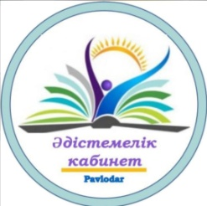

Павлодар қаласы білім беру бөлімі
әдістемелік кабинеті

Бекітемін
әдістемелік кабинетінің
меңгерушісі

А. Сипатова
«13» марта 2024 г.

СЕМИНАРДЫҢ ТАҚЫРЫБЫ
«Математическое моделирование как средство формирования ключевых компетенций»

Өткізу күні: 13.03.2024
Өткізу уақыты: 15.00
Модератор: С. Ж. Алимова, әдіскер

БАҒДАРЛАМА

№ | Баяндаманың тақырыбы | Мұғалімнің аты-жөні | мектеп
1 | Составление математической модели при решении текстовых задач. Анализ МОДО (25-26.01.2024 г) | Алимова С. Ж. | методист
2 | ББЖМ кездесетін мәтінді есептерді шешу моделін құрудың әртүрлі тәсілдеріне талдау жүргізу | Муликбаева Умут Магморовна | учителя математики СОШ № 21
3 | Математикалық моделі бойынша есептер шығаруға үйретуге арналган жаттығулар жиынтығын әзірлеу | Жанакова Сайран Балташевна
4 | Проведение теоретического анализа различных подходов к составлению модели решения текстовых задач, встречающихся в МОДО | Стрельба Тамара Петровна
5 | Разработка комплекса упражнений, предназначенных для обучения составлению задач по ее математической модели | Ореховская Валентина Анатольевна
6 | Применение теоретических навыков и знаний при составлении математической модели | Кабышева Умыт Мырзагуловна
7 | Подведение итогов | Алимова С. Ж. | методист

